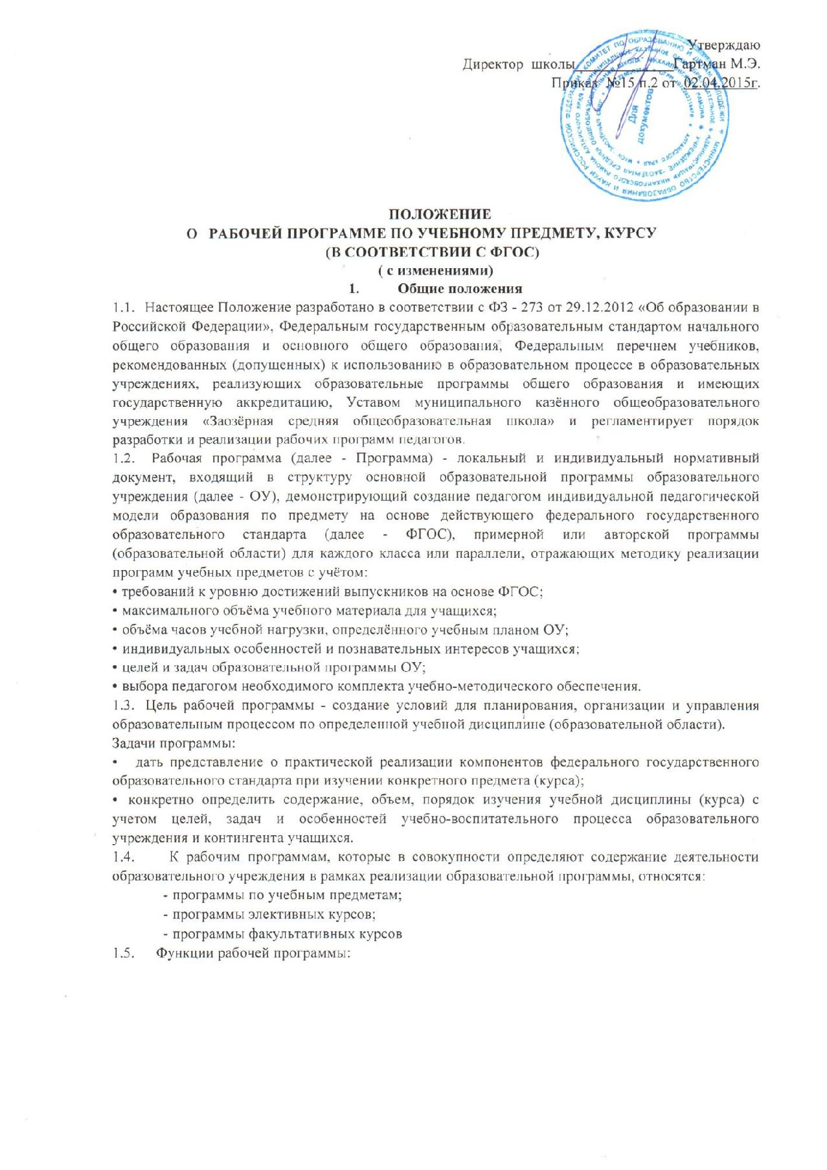

* нормативная — рабочая программа является документом, обязательным для выполнения в полном объѐме;
* целеполагание — рабочая программа определяет ценности и цели, ради достижения которых она введена в ту или иную образовательную область;
* содержательная — рабочая программа фиксирует состав учебных элементов, подлежащих усвоению учащимися, а также степень их трудности;
* процессуальная — рабочая программа определяет логическую последовательность усвоения элементов содержания, организационные формы и методы, средства и условия обучения;
* оценочная — рабочая программа выявляет уровни усвоения элементов содержания, объекты контроля и критерии оценки уровня обученности учащихся.

1.6. Количество часов, отводимых на реализацию рабочей программы, должно соответствовать учебному плану ОУ.

1. **Технология разработки рабочей программы**

2.1. Рабочая программа составляется учителем - предметником, педагогом дополнительного образования по определенному учебному предмету или курсу (элективному, факультативному, курсу внеурочной деятельности) на учебный год.

2.2. Проектирование содержания образования на уровне отдельного учебного предмета (курса) осуществляется индивидуально каждым педагогом в соответствии с уровнем его профессионального мастерства и авторским видением дисциплины (образовательной области).

2.3. Допускается разработка Программы коллективом педагогов одного предметного методического объединения.

2.4. Рабочая программа составляется ежегодно.

1. **Ответственность образовательного учреждения и автора - составителя рабочей программы**

3.1. В соответствии с ФЗ - 273 от 29.12.2012 «Об образовании в Российской Федерации» (ст. 32) образовательное учреждение несѐт ответственность за реализацию не в полном объѐме образовательных программ согласно учебному плану и графику учебного процесса.

3.2. Учитель — автор-составитель при разработке рабочей программы должен учитывать требования федерального государственного образовательного стандарта.

1. **Структура рабочей программы**

4.1. При составлении рабочей программы учитываются такие факторы как: целевые ориентиры и ценностные основания деятельности ОУ, состояние здоровья учащихся, уровень их способностей, характер учебной мотивации, качество учебных достижений, образовательные потреб ности, педагогические возможности педагога, состояние учебно методического и материально-технического обеспечения ОУ.

4.2. Рабочая программа включает следующие структурные элементы:

1. Титульный лист
2. Планируемые предметные результаты освоения конкретного учебного предмета, курса
3. Содержание учебного предмета, курса с указанием форм организации учебных занятий, основных видов учебной деятельности
4. Календарно-тематическое планирование с указанием количества часов отводимых на освоение каждой темы
5. Лист корректировки

4.3. Содержание Рабочей программы учебного предмета:

|  |  |  |  |  |  |  |  |  |  |  |  |  |  |  |  |  |  |  |  |  |  |  |  |  |
| --- | --- | --- | --- | --- | --- | --- | --- | --- | --- | --- | --- | --- | --- | --- | --- | --- | --- | --- | --- | --- | --- | --- | --- | --- |
| Разделы Рабочей программы |  |  | | Содержание разделов Рабочей программы | | | | | | | | | | | | | | | | | |  |  | |
|  |  |  | | | | | | | | | | | | | | | | | | | | | | |
| Титульный лист | - | полное наименование учредителя образовательного учреждения; | | | | | | | | | | | | | | | | | | | | | | |
|  | - | полное | | наименование | | | |  | | | образовательного | | | | | | учреждения | | | | | | в | |
|  | соответствии с Уставом . | | | | | | |  | | |  |  | | | | |  | | | | |  |  | |
|  | - гриф рассмотрения программы на заседании методического | | | | | | | | | | | | | | | | | | | | | | | |
|  | объединения | | | учителей | | | | образовательного | | | | | | | | | учреждения | | | | | | (или | |
|  | муниципальным методическим объединением учителей) с указанием | | | | | | | | | | | | | | | | | | | | | | | |
|  | даты и номера протокола заседания; | | | | | | | | | | |  | | | | |  | | | | |  |  | |
|  | - гриф согласования программы с заместителем директора по УВР; | | | | | | | | | | | | | | | | | | | | | | | |
|  | - | гриф утверждения программы руководителем образовательного | | | | | | | | | | | | | | | | | | | | | | |
|  | учреждения с указанием даты и номера приказа; | | | | | | | | | | | | | | | |  | | | | |  |  | |
|  | - наименование учебного предмета, для изучения которого | | | | | | | | | | | | | | | | | | | | | | | |
|  | разработана программа; | | | | | | |  | | |  |  | | | | |  | | | | |  |  | |
|  | - образовательная область, включающая данный учебный предмет; | | | | | | | | | | | | | | | | | | | | | | | |
|  | - указание ступени и класса, на которой изучается предмет; | | | | | | | | | | | | | | | | | | | | |  |  | |
|  | - сроки реализации программы; | | | | | | | | | |  |  | | | | |  | | | | |  |  | |
|  | - | фамилия, имя, отчество педагога, разработавшего данную рабочую | | | | | | | | | | | | | | | | | | | | | | |
|  | программу с указанием специализации и квалификации; | | | | | | | | | | | | | | | | | | | | |  |  | |
|  | - наименование города; | | | | | | |  | | |  |  | | | | |  | | | | |  |  | |
|  | - год составления программы. ( ПРИЛОЖЕНИЕ1, 2) | | | | | | | | | | | | | | | | | | | | |  |  | |
|  |  | | | | | | |  | | |  |  | | | | |  | | | | |  |  | |
| Планируемые результаты | - подробное описание базовых личностных, метапредметных и | | | | | | | | | | | | | | | | | | | | | | | |
|  | предметных результатов( «Ученик научится») | | | | | | | | | | | | | | |  | | |  | |  | | | |
|  | - подробное описание повышенного уровня усвоения личностных, | | | | | | | | | | | | | | | | | | | | | | | |
|  | метапредметных и предметных результатов. («Ученик получит | | | | | | | | | | | | | | | | | | | | | | | |
|  | возможность научиться») | | | | | | | |  | | | |  | |  | | |  | |  | | | |
|  |  | | | | | | | | | | | | | | | | | |  | |  | | | |
| Содержание тем учебного | - перечень и название разделов учебного предмета; | | | | | | | | | | | | | | | | | |  | |  | | | |
| курса | - количество часов необходимое для изучения раздела (с | | | | | | | | | | | | | | | | | | | | | | | |
|  | изменениями, внесенными разработчиком рабочей программы) | | | | | | | | | | | | | | | | | | | | | | | |
|  | - возможные формы организации учебных занятий | | | | |  | | |  |  | | | |  | |  | | |  | |  | | | |
| Календарно - тематическое планирование с указание количества часов | - номер урока; | | | | |  | | |  |  | | | |  | |  | | |  | |  | | | |
|  | - перечень разделов и тем  - количество часов отводимых на освоение каждой темы | | | | | | | | | | | | | | | | | | | | | | | |
|  | (ПРИЛОЖЕНИЕ 3) | | | | | | | | | | | | | | | | | | | | | | | |
|  |  | | | | | | | |  | | | |  | |  | | |  | |  | | | |
| Лист корректировки | Фиксация | | возможных | | | | изменений | | | | | | | в | | Рабочей | | | | | программе, | | | |
|  | необходимость в которых может возникнуть в течение учебного года. | | | | | | | | | | | | | | | | | | | | | | | |
|  | Учитель имеет право вносить изменения в Рабочую программу только | | | | | | | | | | | | | | | | | | | | | | | |
|  | на основании приказа директора школы или при условии согласования | | | | | | | | | | | | | | | | | | | | | | | |
|  | их с завучем по УВР. (ПРИЛОЖЕНИЕ 4) | | | | | | | | | | | | |  | |  | | |  | |  | | | |
|  |  |  |  | |  | |  | |  | | | |  | |  | | |  | |  | | | |

4.4. Содержание Рабочей программы курса внеурочной образовательной деятельности:

|  |  |  |  |  |  |  |  |  |  |  |  |  |  |  |  |  |
| --- | --- | --- | --- | --- | --- | --- | --- | --- | --- | --- | --- | --- | --- | --- | --- | --- |
| Разделы Рабочей программы |  | |  | | Содержание разделов Рабочей программы | | | | | | | | |  |  |  |
|  |  | |  | | | | | | | | | | | |  |  |
| Титульный лист | - | | полное наименование учредителя образовательного учреждения; | | | | | | | | | | | |  |  |
|  | - | | полное | | наименование | |  | образовательного | | |  | учреждения | | | в |  |
|  | соответствии с Уставом . | | | | | |  |  | | |  |  | |  |  |  |
|  | - гриф рассмотрения программы на заседании методического | | | | | | | | | | | | | | |  |
|  | объединения | | | | учителей | | образовательного | | | | учреждения | | | (или | |  |
|  | муниципальным методическим объединением учителей) с указанием | | | | | | | | | | | | | | |  |
|  | даты и номера протокола заседания; | | | | | | | | | |  |  | |  |  |  |
|  | - гриф согласования программы с заместителем директора по УВР; | | | | | | | | | | | | | |  |  |
|  | -гриф утверждения программы руководителем образовательного | | | | | | | | | | | | | | |  |
|  | учреждения с указанием даты и номера приказа; | | | | | | | | | |  |  | |  |  |  |
|  | - наименование занятия по внеурочной деятельности; | | | | | | | | | | | | |  |  |  |
|  | - | | направление развития личности школьника; | | | | | | | |  |  | |  |  |  |
|  | - указание класса, в котором проводится занятие по внеурочной | | | | | | | | | | | | | | |  |
|  | деятельности; | | | |  | |  |  | | |  |  | |  |  |  |
|  | - сроки реализации программы; | | | | | | | | | |  |  | |  |  |  |
|  | - | | фамилия, имя, отчество педагога, разработавшего данную рабочую | | | | | | | | | | | | |  |
|  | программу с указанием специализации и квалификации; | | | | | | | | | | | | |  |  |  |
|  | - наименование города; | | | | | |  |  | | |  |  | |  |  |  |
|  | - год составления программы. | | | | | | |  | | |  |  | |  |  |  |
|  |  | |  | | | | | | | | | | | | |  |
| Планируемые результаты | - | | описание уровней воспитательных результатов внеурочной | | | | | | | | | | | | |  |
|  | образовательной деятельности; | | | | | | |  | | |  |  | |  |  |  |
|  | - личностные и метапредметные результаты, которые будут | | | | | | | | | | | | | | |  |
|  | достигнуты учащимися. | | | | | |  |  | | |  |  | |  |  |  |
|  |  | |  | | | | |  | | | |  | |  | |  |
| Содержание тем курса | - | | краткое описание разделов | | | | | курса, с указанием | | | | количества | | часов, | |  |
| внеурочной деятельности | необходимого для изучения раздела (с изменениями, внесенными | | | | | | | | | | | | | | |  |
|  |  |
|  | разработчиком рабочей программы) | | | | | | | | | |  |  | |  |  |  |
|  |  | |  | |  | |  |  | | |  |  | |  |  |  |
| Календарно - тематическое | - перечень разделов и тем, последовательность их изучения; | | | | | | | | | | | | | | |
| планирование | - количество часов на изучение каждого раздела и каждой темы; | | | | | | | | | | | | | | |
|  |  | | | | | | | |  |  | | |  | | |
|  |  | | | | | | | | |  | | |  | | |
|  |  |  | | | | | | | | | | | | | |
| Лист корректировки | Фиксация | | | возможных | | изменений | | | в | Рабочей | | | программе, | | |
|  | необходимость в которых может возникнуть в течение учебного года. | | | | | | | | | | | | | | |
|  | Учитель имеет право вносить изменения в Рабочую программу только | | | | | | | | | | | | | | |
|  | на основании приказа директора школы или при условии согласования | | | | | | | | | | | | | | |
|  | их с отв. по УР. | | | | |  | | |  |  | | |  | | |
|  |  |  | |  | |  | | |  |  | | |  | | |

1. **Оформление рабочей программы**

5.1. Текст набирается в редакторе Word for Windows шрифтом Times New Roman, кегль 12-14, межстрочный интервал одинарный, листы формата А4. Таблицы вставляются непосредственно в текст.

5.2. Рабочая программа составляется в двух экземплярах: один хранится у учителя, второй сдается заместителю директора по УВР, курирующему данного педагога, предмет, курс, направление деятельности, в печатном варианте и в электронном виде.

1. **Экспертиза учебной программы**

6.1. Внутреннее рецензирование: педагог-составитель программы, представляет разработанную им программу на заседание методического объединения. Коллеги рассматривают рабочую программу, при необходимости вносят поправки, коррективы.

6.2. При несоответствии Программы установленным данным Положением требованиям, руководитель методического объединения накладывает резолюцию о необходимости доработки с указанием конкретного срока исполнения.

6.3. Рассмотренная на заседании методического объединения, кафедры и согласованная с заместителем директора по учебной работе программа утверждается директором школы.

1. **Утверждение рабочей программы**

7.1. Рабочая программа утверждается ежегодно в начале учебного года (до 01 сентября текущего года) приказом директора ОУ.

7.2 Рассмотренная на заседании методического объединения и согласованная с заместителем директора по учебной работе программа утверждается приказом директора школы.

7.3. Все изменения, дополнения, вносимые педагогом в Программу в течение учебного года, должны быть зафиксированы на листе коррекции и согласованы с заместителем директора, курирующим данного педагога, предмет, курс, направление деятельности и пр.

1. **Делопроизводство**

8.1. Администрация школы осуществляет систематический контроль за выполнением рабочих программ, их практической части, соответствием записей в классном журнале содержанию рабочих программ по итогам учебного периода (полугодие, год).

8.2. В случае невыполнения рабочей программы учитель фиксирует необходимую информацию в

листе корректировки. *(Приложение* 4*).*

8.3. Учитель несет ответственность за выполнение рабочей программы.

8.4. Итоги проверки рабочих программ подводятся на административном совещании.

**Приложения:**

Приложение № 1: «Образец титульного листа» (начальное общее образование)

Приложение № 2: «Образец титульного листа» (основное общее образование)

Приложение № 3: «Календарно - тематическое планирование»

Приложение № 4: «Лист корректировки»

**ПРИЛОЖЕНИЕ 1**

**муниципальное казённое общеобразовательное учреждение**

**«Заозёрная средняя общеобразовательная школа»**

|  |  |  |
| --- | --- | --- |
|  |  |  |

«Рассмотрено и согласовано» «Утверждаю»

на заседании ШМО приказ №____ от _______

Протокол №____ от ______ Директор школы:

Рук. ШМО____ ________Гартман М.Э.

«___»_________20__г. «___»_________20___г.

Рабочая программа начального общего образования по ____________________________(предмет)

на 20___– 20___ учебный год ______ класс

разработана на основе

(авторская программа, указать Ф.И.О. автора, издательство, год издания)

Составитель: ___________________________

Ф.И.О., должность, категория учитель

с.Михайловское, 20___

**ПРИЛОЖЕНИЕ 2**

**муниципальное казённое общеобразовательное учреждение**

**«Заозёрная средняя общеобразовательная школа»**

|  |  |  |
| --- | --- | --- |
|  |  |  |

«Рассмотрено и согласовано» «Утверждаю»

на заседании ШМО приказ №____ от _______

Протокол №____ от ______ Директор школы:

Рук. ШМО____ ________Гартман М.Э.

«___»_________20__г. «___»_________20___г.

Рабочая программа основного общего образования

по ____________________________(предмет)

на 20___– 20___ учебный год ______ класс

разработана на основе

(авторская программа, указать Ф.И.О. автора, издательство, год издания)

Составитель: ___________________________

Ф.И.О., должность, категория учитель

с.Михайловское, 20___

**ПРИЛОЖЕНИЕ 3**

**Календарно – тематическое планирование.**

|  |  |  |
| --- | --- | --- |
| № п\п | Тема урока | Количество часов |
| **Раздел:** | | |
| 1, 2 |  | 2ч. |
| 3 |  | 1ч. |
| 4 |  | 1ч. |
|  |  |  |
|  |  |  |
|  |  |  |
|  |  |  |
|  |  |  |

**ПРИЛОЖЕНИЕ 4**

**Лист внесения изменений и дополнений**

|  |  |  |  |  |
| --- | --- | --- | --- | --- |
| № п\п | Дата | Характеристика изменений | Реквизиты документа, которым закреплено изменение | Подпись сотрудника |
|  |  |  |  |  |
|  |  |  |  |  |
|  |  |  |  |  |
|  |  |  |  |  |
|  |  |  |  |  |
|  |  |  |  |  |
|  |  |  |  |  |
|  |  |  |  |  |
|  |  |  |  |  |
|  |  |  |  |  |
|  |  |  |  |  |
|  |  |  |  |  |
|  |  |  |  |  |